为落实上级安排部署，强化辖区内中小学生校外托管机构规范管理工作，指导督促经营者严格落实食品安全管理制度，规范食品加工制作行为，保障学生饮食安全，近日南黎市场监管所对辖区内学生之家开展食品安全专项检查。

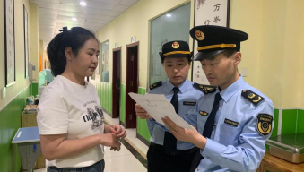

   执法人员在检查过程中对照文件要求，重点检查了各经营单位加工场所环境卫生、餐饮具清洗消毒、食品留样、食品及原料追溯制度落实等情况，并告诫经营单位负责人伴随气温升高，又到了传染性疾病易发时期，作为食品安全责任主体，要注意食材的选用及储存，切实把好食品安全关，严控食品安全风险。

此次行动，出动执法人员6人次，共检查经营单位18家次，责令改正3家。下一步，南黎市场监管所将继续以严格的监管保障广大学生群体饮食安全，严防严控各类食品安全风险。